第十四届“恩智浦”杯全国大学生
智能汽车竞赛

技 术 报 告

学校：江苏安全技术职业学院
队伍名称：安全第一条
参赛队员：韩迪 种理想 朱桂林
指导老师：宋陆昊 刘海瑞

关于技术报告和研究论文使用授权的说明

本人完全了解第十四届全国大学生“恩智浦”杯智能汽车竞赛关于保留、使用技术报告和研究论文的规定，即：参赛作品著作权归参赛者本人，比赛组委会和恩智浦半导体公司可以在相关主页上收录并公开参赛作品的设计方案、技术报告以及参赛模型车的视频、图像资料，并将相关内容编纂收录在组委会出版论文集中。

参赛队员签名：
带队教师签名：
日 期：

目录
第一章 引言 1
第二章 方案设计 3
2.1总体设计思路 3
2.2电容如何充电 5
2.3电容的电用在哪里 5
第三章 机械结构调整与优化 5
3.1机械结构部分 5
3.2 车辆设计 7
3.3 电池位置 7
3.4 支架安装 7
3.5 轮胎的处理 7
3.6 电源管理 8
3.7直流电机控制模块 8
第四章 电路的设计说明 9
4.1 电磁传感器电路的设计 9
4.2 主控板的设计 10
4.3 方向控制原理 11
4.4 陀螺仪的作用 11
4.5 无线模块 11
第五章 控制软件的设计说明 14
5.1 程序的说明 14
5.2智能车系统模块组成框图 17
5.3 速度的控制 17
第六章 开发工具与调试过程说明 18
第七章 赛车的主要技术参数 19
第八章 总结 20
参考文献 21
附 录 I
源代码 I

第一章 引言
全国大学生智能汽车竞赛是教育部高等学校自动化类专业教学指导委员会主办，旨在培养创新精神、协作精神，提高工程实践能力的科技活动。该竞赛是以迅猛发展的汽车电子为背景，涵盖了控制、模式识别、传感技术、电子、电气、计算机、机械等多个学科交叉的科技创意性比赛。本校积极组队参加第十四届“恩智浦”杯全国大学生智能汽车竞赛。从2019年五月着手准备，历时两个多月，经过不断试验设计，最终设计出较为完整的智能赛车。在赛区比赛中获得了较好的综合性能和成绩。在本次比赛中，采用大赛组委会统一提供的竞赛车模，采用恩智浦公司S9KEAZ128AMLK核心控制单元，构思控制方案及系统设计，进行包括机械结构的调整与优化，硬件的设计与组装、软件控制算法的编写与改进等过程（小车上的具体方案模块有传感器信号采集处理、控制算法及执行、动力电机驱动等）从而实现小车智能化的识别道路，最终实现智能化竞速。
本技术报告主要对小车的整体设计思路，硬件与软件设计与优化，机械结构的安装以及赛车的调试操作等过程作简要的说明。

第二章 方案设计

2.1总体设计思路
赛车是以检测通以20KHz、100mA的导线的电磁场为基础，通过单片机处理采集到的磁感应电压信号，实现对赛车的转向控制，进而识别赛道达到路径寻迹的目的。
根据电磁寻迹的设计方案，赛车整体包括以下四大模块：1.单片机控制模块2.电磁传感器模块3.电机驱动模块4.电源管理模块等，除此之外还有一些外部设备，例如直流电机驱动车体，干簧管起跑线识别等。如图2.1、图2.2所示
单片机系统
起跑线检测
人机交互
传感器信号检测
电机驱动
直流电机

串行通信口

图2.1 系统结构图

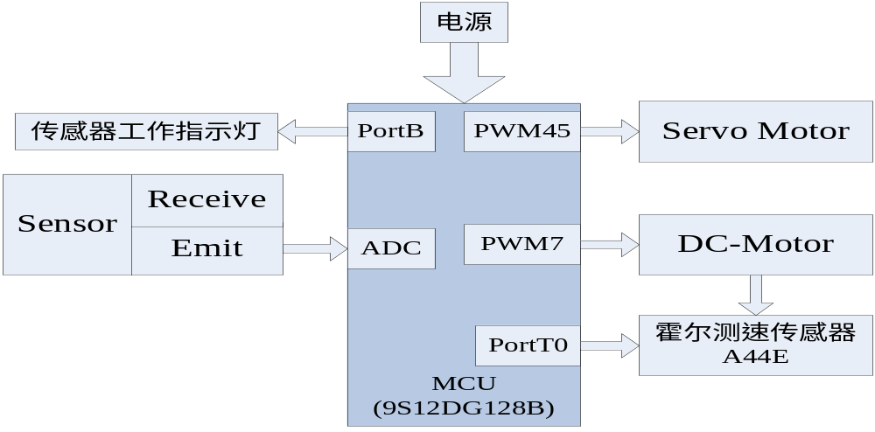
图2.2 车模系统控

2.2小车储能系统设计
我们的储能器件选用5支100F的法拉电容。电容是赛车的应用保障，电容充电是一个比较重要的问题。电容的能量来源，是发射线圈产生的交流电，在接收线圈上感应到交流电，再经过整流后充到电容中。经过XL2596降压芯片降压之后，再通过4个场效应管升压。最终通过LTM4605开关电源芯片同步整流之后输出平滑稳定的直流电。

2.3供电系统设计
智能车很多部分需要电能方可工作。具体耗能部件可分为以下几个部分：（1）芯片供电（2）电机驱动（3）传感器。
单片机及信号放大电路供电所消耗的比较小，但是对供电电源的纯净度要求很高。KEAZ128芯片如供电电压不稳，容易出现程序跑飞现象。传感器检测赛道导线，电压值很小，需要经过运放放大才能供给单片机。运放的供电电压不稳，可能直接导致赛道检测错误，智能车冲出赛道。
电机为整个智能车主要耗能部分。电机转动控制电路是电机驱动。为了使智能车更快完成跑圈任务，我选用12V为驱动电路供电。

第三章 机械结构调整与优化

3.1机械结构部分
机械机构部分工作主要包括含传感器的安装、主控板的连接与固定、干弹簧的安装、驱动模块的安装、轮子差速的调整以及轮子的防滑处理等。
3.1.1 传感器的安装
传感器采用的是5个磁场检测电感按一字和八字的方式安装。
如图 3.1所示
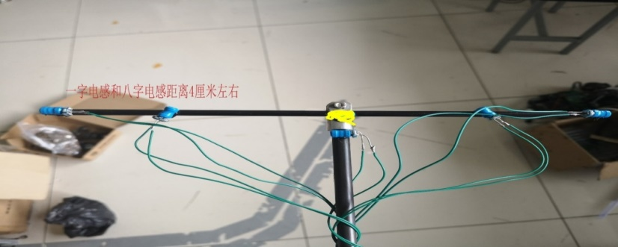
红外传感器装于车头处。

3.1.2 主控板的连接与固定
采用接插件与焊接结合的方式连接传感器、主控板、电机驱动电路、电机，既考虑可靠性又兼顾结构调整与安装的便利性。具体安装结构如图3.2所示
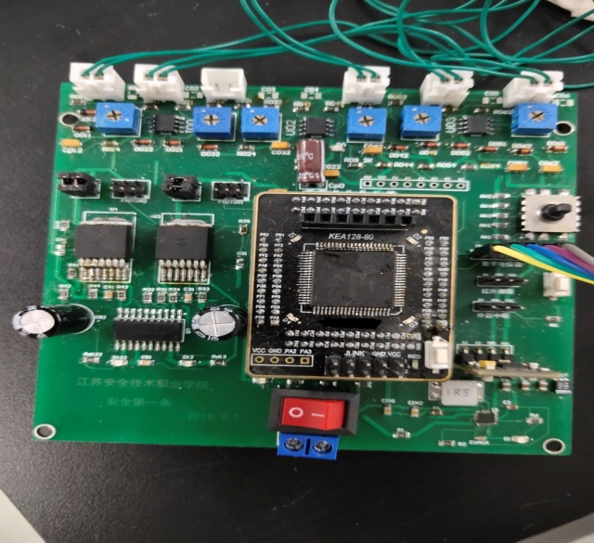
图3.2
3.1.3赛道起始检测
采用干簧管作为赛道起始线检测元件，采用两两并联，在实际比赛时，与比赛用的起始线磁铁水平宽度相比，我们的赛车干簧管的安装宽度较大，如此考虑，可以增大检测的范围，好处是可以有效地防止车子临近终点时因跑偏太多而导致不能检测到起跑线不能停车的情况的发生。
3.1.4 电机驱动模块
驱动模块采用BTN7971B的驱动电路，由于车模电机自身的空载电流很小，导致工作时电流偏大，但赛车实际运行中，匀速运行，导致芯片发热，为提高可靠性，采用并联分流驱动，运行稳定。如图3.4所示
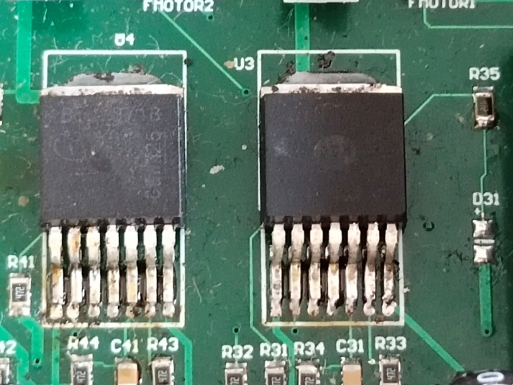
图3.4电机驱动

3.1.5 信号检测模块
信号检测模块是整个车方向控制的核心，我们使用了OPA2350运放。OPA2350运放对微弱的磁场信号进行放大，采用两个电感水平放置检测道路信息，通过滤波整流后将电感距中心线的距离转化成为电平的大小。

3.2 车辆设计
我们的赛车采用碳纤维的底盘，履带式的车轮以及铝合金的轮毂。这样赛车的总重量就会很轻，并且达到最大的坚固性。空心杯的动力可以叫赛车的速度和控制达到一定的巅峰值，叫赛车的速度提上来。因为是碳纤维的材质可以放心大胆的进行暴力测试。这样可以看出赛车最好的性能。

3.3 电池位置
我们考虑到是节能组一切为了节能不易太重，所以我们采用了100F的电容。考虑到赛车要进行环岛等障碍我们选择降低重心，保证过环岛的稳定性。因此我们把电池座用螺丝固定在后面，与后轮轴同一高度的地方。

3.4 支架安装
为了减小转动惯量，我们使用了轻质的炭纤维管支架，长度约210MM,支架与车体使用了螺丝穿孔的连接方式，可以使支架倾斜一个角度。车子正常运行状态下，向前有一个较大的前倾角度，这样的设计可以使检测头不会碰地。

3.5 轮胎的处理
在高速状态下，车子过弯会产生很大的离心力，这个力会使轮毂从 履带中滑出来，影响车子稳定进行，而且某些情况下轮毂与履带打滑，使电机输出的动力无法全部传到轮毂上。鉴于这个情况，我们将轮毂与履带用胶水粘牢。

3.6 电源管理
为了智能车提供稳定的电源的前提下，为了简化电路，我门采用了TPS630701RNMT线性稳压电源芯片，这种芯片电路简单、纹波很小，适合我们使用。TPS630701RNMT是国家半导体公司生产的一款线性低漏极失调电流稳压器，最大允许电流1A，线性度非常好，非常适合为模拟器件提供稳定的电源。

第四章 电路的设计说明

4.1 电磁传感器电路的设计
电磁传感器是赛车循迹的前提，由放大电路、谐振回路组成。如下图电路所示
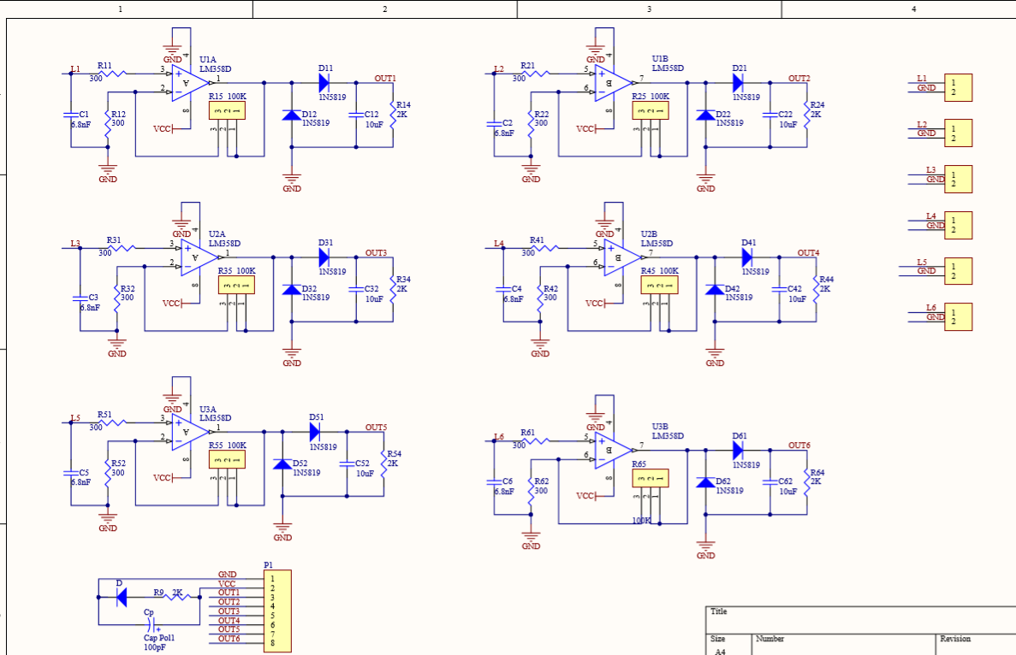
4.1.1 选频电路
赛道上使用20KHZ的交变磁场作为路径导航信号，在频谱上可以有效地避开周围其他磁场的干扰，因此信号放大需要进行选频，使得20KHZ的信号能准确的被我们识别，去除其他干扰信号的影响。因此我们使用LC并联电路来实现选频电路。
4.1.2 放大电路
由于赛道中磁场信号弱，小车正常行驶的情况下检测头距地面10——15CM，检测头采集到的信号幅值大约为50——100MV，因此需要一套增益足够大的放大电路并且不能失真，不能引入其他噪声，为此我们专门设计一套放大电路。OPA2350运放使我们解决了这些麻烦。
OPA2350运放是近些年研发出来的新型运放，具有高速轨对轨输出的性能，可工作在+405V至+11V单电源或5V至25V双电源供电。完全满足智能车对微弱电磁场的放大的需求。而且该运放具有超小型素双运放的封装，可以节省PCB上的空间。

4.1.3 整流滤波电路
微小的信号经过放大后原有正弦波变成正半波的正弦波，通过RC滤波后变成直流电平，电平的高低反应磁场的强弱。
4.1.4 小车巡线
节能组用的是电磁线来进行任务的完成。我们采用了5个工字电感不同位置放置来进行信号的采集。我们通过信号发生器发出的无线电磁波，在通过5个工字电感接收电磁信号将数据传到单片机内，由单片机控制电机转数从而实现小车的巡线功能。
4.1.5 小车避障
利用红外测距模块，检测障碍物与小车的距离，当连续检测到50次就执行避障程序，避障靠模拟算法来实现小车的运动距离。
模拟算法就是在程序设计语言中，可使用随机函数来模拟自然界中发生的不可预测情况。C语言中使用srand()和rand()函数可生成随机数。

4.2 主控板的设计
主板承担着整部赛车各类电源的提供以及信号的采集控制任务，主要由各类电源电路和单片机系统与接口电路主成。我们把传感器和传感器电路设计也放在主板上，虽然工作难度增大但是这样可以更好地控制了。以下是我们的主板原理图。
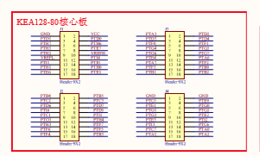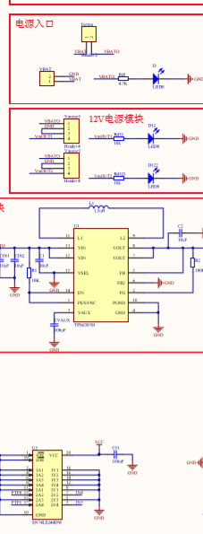

4.3 方向控制原理
实现车模方向控制是保证车模沿着赛道比赛的关键。车模所在的电磁组的道路中心铺设有一根漆包线，里面通有100MA的20KHZ交变电流。因此在道路中心线周围产生交变磁场。利用电磁线偏差检测信号分别与车模速度控制电压，使得车模左右轮运行角速度不一致进而控制车模方向。
由于电磁引导线的磁场强度与检测线圈的距离和方向都有关系。当车模的方向偏差很大时，比如在车模前方出现急转弯的时候，检测线圈中轴线与电磁引导线不在垂直，出现一个很大的角度偏差。此时两个检测线圈的感应电动势都下降。为了更能准确反映车模重心距离电磁线的距离差，避免角度影响，在进行方向控制时，使用左右两个线圈感应电动势之差除以左右两个线圈感应电动势之和，使用该比值进行方向控制。这样可以消除检测线圈角度的影响。

4.4 陀螺仪的作用
陀螺仪输出的是车模的角速度，不会受到车体运动的影响，因此该信号中噪声很小。车模的角度又是通过对角速度积分而得，这可进一步平滑信号，从而使得角度信号更加稳定。因此车模控制所需要的角度和角速度可以使用陀螺仪所得到的信号。

4.5 无线充电模块
节能组需要节能，所以不能采用传统的电池等。我们用电容作为能量储存然后用电磁产生电压进行充电。我们的无线充电模块采用LTM4605。
LTM4605高效、同步、四开关降压-升压型控制器。
LTM4605是一款高性能降压升压型开关稳压器控制器,可在输入电压高于低于或等于输出电压的条件下运作·恒定频率电流模式架构提供了一个高达400kHz的可锁相频率凭借4V至30V(最大值为36V)的宽输入和输出范围以及不同操作模式间的无缝切换,LTM4605成为汽车、电信和电池供电型系统的理想选择该控制器的工作模式是通过FCB引脚来确定的对于升压应用,FCB模式引脚能够在突发模式(Burst Mode)操作不连续模式和强制连续模式之间进行选择在降压操期间·FCB模式引脚可在跳周期模式·不连续模式和强制连续模式之间进行选择。突发模式操作和跳周期模式可在轻负载条件下实现高效操作·而强制连续模式和不连续模式则上作在一个恒定的频率上由一个输出过压比较器和内部折返电流限制电路提供了故障保护功能,当输出处于其设计调整点的7.5%以内时,电源良好输出引脚将发出指示信号。
LTM4605特点是，单电感器架构允许范围宽、同步整流效率高达98%、可锁相固定频率、用于 MOSFET电源的内部LDO。同时，四N沟道 MOSFET同步驱动在停机期间Vour与V断接，可调软起动电流斜坡上升，可选低电流模式。

无线充电模块原理图如下

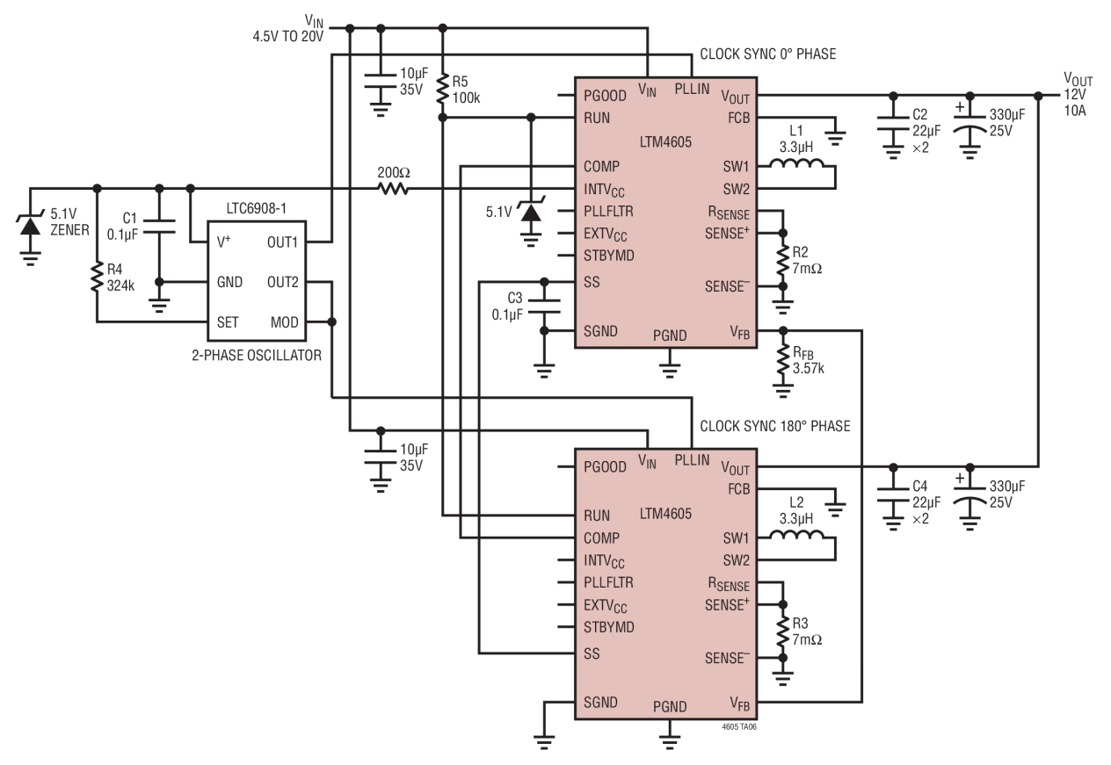
无线充电模块原理图

3.7直流电机控制模块
驱动电机采用德国空心杯直流电机，其特性如表3.7所示：
电压 |  | 空载情况 |  | 最大效率情况 |  |  |  |  | 启动情况
范  围 | 额  定 | 速  度 | 电  流 | 速  度 | 电流 | 转  矩 |  | 输  出 | 转  矩 |  | 电流
V/DC | V/DC | rpm | A | Rpm | A | mN-m | g-cm | watts | mN-m | g-cm | A
3-9 | 7.2 | 16200 | 0.5 | 14060 | 3.3 | 10.9 | 111 | 16.0 | 82.3 | 840 | 21.6
表3.7直流电机特

第五章 控制软件的设计说明

5.1 程序的说明
整个智能车系统由恩智浦公司的S9KEAZ128AMLK芯片控制。
整个系统由单片机为主控MCU，对模拟和数字传感器信号进行采集处理，并对输出的PWM分别控制，进行电机的控制，控制陀螺仪来决定赛车的角度，通过电路驱动来控制电机，决定赛车的速度。进行十字交叉路口、坡道、环岛、横断路障以及断路赛道的运行与实现。
程序整体框架下图所示。
MCU
(控制与运算处理)

调速PWM输出
驱动控制
电机控制输出
电机速度反馈
人机交互管理
数字信号输入
数字信号输出
模拟传感器信号采集

程序中用到的硬件资源有PWM模块、AD模块、脉冲累加器、普通数字I/O口，主程序流程图如下：
开始
各模块初始化
有磁场？
N
最小二乘拟合
PIT中断时刻到？
到达终点？
是否冲出赛道？
延时
是否冲出赛道？
减速，陀螺仪调整
是否回正？
速度回归设定值
读取模拟传感器值
陀螺仪角度控制
电机速度控制
测取速度
停车
Y
N
Y
Y
N
Y
N
Y
N
Y
N

5.2智能车系统模块组成框图
智能车系统主要由电源转换模块、寻迹传感器（Sensor）模块、直流电机（DC-Motor）模块组成，如图5.2所示。
capacitor
3-11.5v
VoltageSource

LTC3780
5V
LTC3780
6V
Regulator

DC-Motor
Sensor
K128系统板
Parts

5.3 速度的控制
赛车的速度我们进行了无数次的实验最终得到最快最稳的数值。赛车速度也写在了K128的程序里。这样可以叫赛车根据实际情况去自己改变速度从而保证了赛车速度的最大化。我们的速度采用PID 控制，PID控制控制直观，技术可靠，对被控对象的模型适应性强。
位置式PID算式连续控制系统中的PID控制规律是：
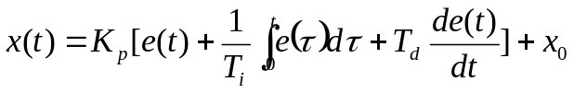
其中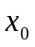是偏差信号为零时的控制作用，是控制量的基准。利用外接矩形法进行数值积分，一阶后向差分进行数值微分，当选定采样周期为T时，可得如下位置式PID的离散差分方程：
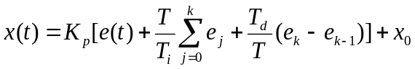
计算机控制时，常采用增量式PID算法。计算每周期的PID输出增量，在于前一周期的输出相加，得出最终的PID控制输出。增量式PID算法的每周期的PID输出增量计算算法如下：
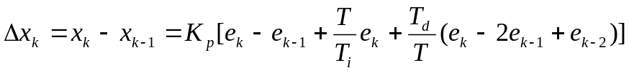
每周期的PID输出增量反映了第k和第k－1周期输出之间的增量。算式的结果可正可负的。利用增量算式控制执行机构，执行机构每次只增加一个增量，因此执行机构起了一个累加的作用。对于整个系统来说，位置和增量式两种算式并无本质区别，但增量式有不少优点：算式只与最近几次采样值有关，不易引起误差累积；误动作影响小，易于加逻辑保护；增量算法在实际控制中应用得比位置式更为广泛。电机PID的具体代码可参见本文附录所附的源程序清单。

电机的运动控制有三个作用：
（1）通过电机加速度控制实现小车平衡稳定。
(2) 通过电机速度控制，实现小车恒速运行和静止。通过速度控制，可以提小车稳定性。
（3）通过电机差速控制，可以实现小车方向控制。

第六章 开发工具与调试过程说明
使用Internal Area Router作为程序的编写、编译、下载、调试工具。在调试中，建议使用无线模块进行赛车运行的实时在线电机速度监视。实现了闭环控制参数的完全在线调试验证，极大改进了调试效果，提高了解决问题的效率。

第七章 赛车的主要技术参数
车模尺寸 | 300/250/200(mm)
电容型号及个数 | 100F电容 5个
芯片 | S9KEAZ128AMLK芯片
传感器个数 | 电磁传感器5个 红外传感器1个
电机个数 | 2个

第八章 总结
在这两个多月的赛车设计制作中我们的收获与体会都相当多。在运用了现有的理论基础之上，再通过课外的拓展，将理论应用于实际，在这个过程中充分锻炼了我们的动手能力、项目统筹安排的能力、解决问题的态度与技巧，以及与队友的团结合作等等。
由于本系统采用模块化设计，在功能上还有很大的扩展空间，例如增加显示和键盘模块，实时显示速度，在线调节相应的控制参数，使其更具可视可控性；引入通信模块，使其具有强大的通信功能，实现网络通信。使其成为一个集路面检测、动态决策、行为控制、实时反馈一体的多功能综合系统。
在参加赛区比赛后，与兄弟学校的赛车对比，发现了一些不足之处，如：整体结构加工工艺及坚固性有待进一步改进完善等问题。我们将克服这些问题继续努力！

参考文献
[1] 宋文绪，杨帆．传感器与检测技术[M]．第1版，北京：高等教育出版社
[2]卓晴.黄开胜.邵贝贝.学做智能车――挑战“恩智浦”杯.北京：北京航空航天大学出社
[3]李仕伯.马旭.卓晴.《基于磁场检测的寻线小车传感器布局研究》，清华大学
[4]竞赛组秘书处.《路径检测设计参考方案》
[5]竞赛组秘书处 技术组.《20KHz 电源参考设计方案》
[6]卓晴.基于磁场检测的寻线小车传感器布局研究[J].清华大学.
[7]杨延玲.载流直导线的电磁场特性分析[J].山东师范大学.2007
[8]王毅敏.马丽英. 一种改进的数字PID控制算法及其在励磁系统中的应用电网技术[J].
[9]高金源，夏洁. 计算机控制系统[M].清华大学出版社.
[10]北京交通大学电磁二队的技术报告.
[11]哈尔滨工程大学电磁组—极品飞车三号队的技术报告.
[12]清华大学三角洲电磁队的技术报告.

附 录

源代码
（1）main.c文件代码
#define MotorMax 14000
#define MotorMin 10
#define NMAX 3 //使用3个电感拟合
#define ZSPEED 130//100
//#define K 10
//#define Kp 1;//PID的三个参数
//#define Ki 1;
//#define Kd 1;
#include <hidef.h>
#include <stdio.h>
#include <math.h>
#include <MC9S12XS128.h>
#include <stdlib.h>
int ad[8]={0};
float a=0,b=0,y1=0,y2=0;
unsigned int *p=ad,*pold4=0,*pold5=0,admax=0;
int stop=0;
int nowspeed=0, setspeed=0;
unsigned char LEDflag=1,admaxnum=0;
static float ek[3]={0};
//#include "PBset.h"
#include "SCI.h"
#include "derivative.h" /* derivative-specific definitions */
#include "abs.h"
#include "delay_1ms.h"
#include "readad.h"
#include "ZXEC.h"
#include "wait.h"
#include "PID.h"
#include "PIT.h"
//#include "Copy of PIT.h"
#include "Busclock80MHz.h"
#include "PWM.h"
#include "Portinit.h"
#include "AD_Init.h"
#include "intmoto.h"
#include "intsteer.h"
#include "IOC.h"
#include "Set_almode.h"
void main(void)
{
//unsigned int a=0,b=0;
Set_almode();
Dly_ms(2000); //延时两秒 等AD
ZXEC(); //直线拟合
//PORTB_PB1=0;
wait();
setspeed=50;
EnableInterrupts;
for(;;)
{

if((ad[2]>2|ad[3]>2|ad[4]>10|ad[5]>10)&LEDflag) //ad[2]>10||ad[3]>10||
{
PORTA_PA1=0;//接驱动板上的IN2；IN1接PWM01
stop=0;
//PWMDTY01=3000;
PORTA_PA0=1;//INH
} else
{ setspeed=0;
//Dly_ms(500);
//count=0;
// while(count==500);
// PORTA_PA0=0;
}
while((stop==1)&(nowspeed!=0)&(ad[2]>10|ad[3]>10|ad[4]>10|ad[5>10]))//
{
if(nowspeed==0)
{
stop=0;
}
else
{
PWMDTY01=200*nowspeed;
PORTA_PA0=1;
Dly_ms(1);
PORTA_PA1=1;
Dly_ms(6);
//PORTA_PA0=0;
// Dly_ms(1);
// PWMDTY01=0;
PORTA_PA0=0;
Dly_ms(1);
}
}
// Dly_ms(1000);
/*
Dly_ms(1000);
a= ad[5]*100/51;
b= a/100;
a= a%100;
sprintf(txtbuf,"\nAD5: %d.%02dV %d\n",b,a,ad[5]);
putstr(txtbuf);
Dly_ms(1000);
a= ad[2]*100/51;
b= a/100;
a= a%100;
sprintf(txtbuf,"\nAD2: %d.%02dV %d\n",b,a,ad[2]);
putstr(txtbuf);
Dly_ms(1000);
a= ad[3]*100/51;
b= a/100;
a= a%100;
sprintf(txtbuf,"\nAD3: %d.%02dV %d\n",b,a,ad[3]);
putstr(txtbuf);
Dly_ms(1000);
a= ad[4]*100/51;
b= a/100;
a= a%100;
sprintf(txtbuf,"\nAD4: %d.%02dV %d\n",b,a,ATD0DR4L);
putstr(txtbuf);
Dly_ms(1000);
a= ad[5]*100/51;
b= a/100;
a= a%100;
sprintf(txtbuf,"\nAD5: %d.%02dV %d\n",b,a,ATD0DR5L);
putstr(txtbuf);/*
Dly_ms(1000);
a= ad[6]*100/51;
b= a/100;
a= a%100;
sprintf(txtbuf,"\nAD6: %d.%02dV %d\n",b,a,ad[6]);
putstr(txtbuf);
Dly_ms(1000);
a= ad[7]*100/51;
b= a/100;
a= a%100;
sprintf(txtbuf,"\nAD7: %d.%02dV %d\n",b,a,ad[7]);
IOCcnt=IOCcnt/500*50/107*206.298/10;
sprintf(txtbuf,"\n motor speed: %f %s%s%s\n",IOCcnt,"M","/","S");
putstr(txtbuf);

Dly_ms(1000);
sprintf(txtbuf,"\n PWM23 duty ratio: %f%%\n",(float)PWMDTY23/PWMPER23*100);
putstr(txtbuf);
Dly_ms(1000);
sprintf(txtbuf,"\n PWMDTY23: %u\n",PWMDTY23);
putstr(txtbuf); */
//Dly_ms(200);
//sprintf(txtbuf,"\n PWMDTY01:%d\n ",PWMDTY01);//,stop ,
//putstr(txtbuf);
Dly_ms(100);
sprintf(txtbuf,"\n %d \n",nowspeed);//,stop MotorPWM:%f,MotorPWM
putstr(txtbuf);
PORTB_PB0=~PORTB_PB0;
// _FEED_COP(); /* feeds the dog */
}
}
#pragma CODE_SEG __NEAR_SEG NON_BANKED
interrupt 29 void pll_selfclock(void)
{
CRGFLG_SCMIF=1;
SetBusCLK_80M();
}
（2）SCI.h文件代码
byte u8_RCV_Ch=0;
char txtbuf[30]="";
static void SCI_Init(void)
{
SCI0CR2=0x2c; //enable Receive Full Interrupt,RX enable,Tx enable
SCI0BDH=0x02; //busclk 8MHz,19200bps,SCI0BDL=0x1a
SCI0BDL=0x08; //SCI0BDL=busclk/(16*SCI0BDL)
//超频到48M
}
//----------------------use SCI-----------------------------
void uart_putchar(char ch)
{
if (ch == '\n')
{
while(!(SCI0SR1&0x80)) ;
SCI0DRL= 0x0d; //output'CR'
return;
}
while(!(SCI0SR1&0x80)) ; //keep waiting when not empty
SCI0DRL=ch;
}
void putstr( char ch[])
{
unsigned char ptr=0;
while(ch[ptr]){
uart_putchar((unsigned char)ch[ptr++]);
}
}
unsigned char uart_getkey(void)
{
byte res=0;
while(!(SCI0SR1&0x80)) ; //keep waiting when not empty
return (SCI0DRL);
}
#pragma CODE_SEG __NEAR_SEG NON_BANKED
void interrupt 20 SCI0_ISR(void) //串口中断
{
SCI0CR2_RIE=0;
//此处为串口中断需要处理的事情
uart_putchar(u8_RCV_Ch=uart_getkey());
PORTB_PB1=~PORTB_PB1;
switch(u8_RCV_Ch)
{
case '1':
putstr(" ok ");
u8_RCV_Ch=0xff;
if((PWMDTY01<14545)&&(PWMDTY01>=0))
PWMDTY01+=50;
if((PWMDTY23<65535)&&(PWMDTY23>=0))
PWMDTY23+=100;
break;
case '0':
putstr(" ok ");
u8_RCV_Ch=0xff;
if((PWMDTY01<=14545)&&(PWMDTY01>0))
PWMDTY01-=50;
if((PWMDTY23<=65535)&&(PWMDTY23>0))
PWMDTY23-=100;
break;
case 'W':
PORTA_PA1=0;//接驱动板上的IN2；IN1接PWM01
stop=0;
PORTA_PA0=1;//接驱动板上的INH
break;
case 'S':
PORTA_PA0=0;
stop=1;
break;
case 'F':
PORTA_PA1=1;
break;
}//switch(u8_RCV_Ch)
//Beep();
SCI0CR2_RIE = 1;
}
(3)ZXEC.h文件代码
void ZXEC() //最小二乘法
{
float x=0,y=0,xx=0,xy=0;
int n=0,nn=0,ad2=0,ad3=0;
/*for(nn=0;nn<10;n++)
{ */
readad() ;
ad2=ad[2];ad3=ad[3] ;
for(n=1;n<=NMAX;n++)
{
x+=(4-n)*20; xx+=(4-n)*(4-n)*400;
y+=(ad[n-1]+ad[6-n])/2 ;xy+=(4-n)*(ad[n-1]+ad[6-n])/2;
}
b=(xx*y-x*xy)/(xx*NMAX-x*x);
a=(y-b*NMAX)/x; //算出拟合直线y=ax+b的a,b
/*sprintf(txtbuf,"\nb: %f a:%f\n",b,a);
putstr(txtbuf);
sprintf(txtbuf,"\nad0: %d ad1:%d ad2:%d ad3:%d \n",ad[0],ad[1],ad[2],ad[3]);
putstr(txtbuf);
Dly_ms(1000);
sprintf(txtbuf,"\nad4: %d ad5:%d ad6:%d ad7:%d \n",ad[4],ad[5],ad[6],ad[7]);
putstr(txtbuf); */
// n=0;
// PORTB_PB3=0;
// }
// b=b/10;
// a=a/10;
}

(4) Busclock80MHz.h文件代码
void SetBusCLK_80M(void)
{
CLKSEL=0X00;
PLLCTL_CME=1; //允许时钟监控
PLLCTL_SCME=0; //外部晶振失效进入自给时钟
CRGINT_SCMIE=1; //允许时钟状态改变时中断
PLLCTL_PLLON=1; //turn on PLL
SYNR =0xc0 | 0x09;
REFDV=0x80 | 0x01;
POSTDIV=0x00; //pllclock=2*osc*(1+SYNR)/(1+REFDV)=160MHz;
_asm(nop); //BUS CLOCK=80MHz
_asm(nop);
while(!(CRGFLG_LOCK==1));
CLKSEL_PLLSEL =1;
}
void SetBusCLK_64M(void)
{
CLKSEL=0X00;
PLLCTL_PLLON=1;
SYNR =0xc0 | 0x07;
REFDV=0x80 | 0x01;
POSTDIV=0x00;
_asm(nop);
_asm(nop);
while(!(CRGFLG_LOCK==1));
CLKSEL_PLLSEL =1;
}
void SetBusCLK_48M(void)
{
CLKSEL=0X00;
PLLCTL_PLLON=1;
SYNR =0xc0 | 0x05;
REFDV=0x80 | 0x01;
POSTDIV=0x00;
_asm(nop);
_asm(nop);
while(!(CRGFLG_LOCK==1));
CLKSEL_PLLSEL =1;
}
(5)AD_int.h文件代码
void AD_Init(void)
{
//ATD0STAT0_SCF=0;
ATD0CTL1=0x14; //7:1-外部触发,6,5:10-12位精度,4=1:放电,3210:ch
ATD0CTL2=0x40; //禁止外部触发, 中断开启 ASCIE:AD中断标志
ATD0CTL3=0xc0; //右对齐无符号,每次转换8个序列, No FIFO, Freeze模式下继续转
ATD0CTL4=0x04;
ATD0CTL5=0x30; //特殊通道禁止,连续转换,多通道轮流采样
ATD0DIEN=0x00; //禁止数字输入
}
（6）intmoto.h文件代码
void intmotor(void)
{
PORTA_PA0=0;//接驱动板上的INH
PORTA_PA1=0;//接驱动板上的IN2；IN1接PWM01
stop=0;
PWME_PWME1 = 1;//开启PWM01
PWME_PWME5 = 1;//开启PWM45

}
（7）delay.h文件代码
void Dly_ms(int ms)
{
int ii,jj;
if (ms<1) ms=1;
for(ii=0;ii<ms;ii++)
for(jj=0;jj<13330;jj++); //80MHz 1ms
}
（7）PIT.h文件代码
//---------------------Init PIT-------------------------------
unsigned count=0,count0=0,count1=0,count1l=0,count2l=0;
static void PIT_Init(void)
{
PITCFLMT_PITE = 0; //关闭PIT模块
PITMTLD0 = 80-1; //微时基0的频率是对总线频率80MHz进行80分频 1uS
PITLD0 = 10000-1; //PITClock = 0.001*5000 = 10Ms
PITMUX_PMUX0 = 0; //0-与16位定时器与微时基0连接
PITCE_PCE0 = 1; //开启PIT通道0
PITINTE_PINTE0 = 1; //开启PIT0溢出中断
PITCFLMT_PITE = 1; //开启PIT模块

}
#pragma CODE_SEG __NEAR_SEG NON_BANKED
void interrupt 66 PIT0(void)
{ static int chazhi,flog=0,ad2=0,ad3=0;//,chazhi_old;差值的变化无法反映传感器的变化
//int i=0,j=5,counter=0;
int mn=0;
static unsigned int LEDcount=0, LEDcountold=0,ad4old=0, ad5old=0;
float ukold;
readad();
mn=0;
for(mn=0;mn<6;mn++)
{
if(admax<ad[mn])
{
admax=ad[mn] ;
admaxnum=mn;
}
}
mn=0;

/*if(ad[1]>5|ad[4]>5)
{ */

/* } else if (ad[2]>5|ad[3]>5)
{
y1=(ad[2]-b)/a;
y2=(ad[3]-b)/a;
}else if (ad[0]>5|ad[5]>5)
{
y1=(ad[0]-b)/a;
y2=(ad[5]-b)/a;
} */
//舵机最大36300 最小27000
// nowspeed=PACNT; //电机转速保存
// chazhi_old=chazhi;
//count++;
//chazhi= ABS(ad[2]-ad[3]); //chazhi 取绝对值
/*if(ad[4]>ad[5]&&chazhi>ad[4]-5&&chazhi<ad[4]+5)
{
flog=0;
uk=-4000;
} else flog=1;
if(ad[4]<ad[5]&&chazhi>ad[5]-5&&chazhi<ad[5]+5)
{
flog=0;
uk=4000;
} else flog=1; */
count++;
if(PORTA_PA2==1)
{
if(count>100)
{ LEDflag=0;
stop=1;

}
}
ukold=uk;
if(ad[1]>5&ad[4]>5)
{
y1=(ad[1]-b)/a; //y1=(ad[admaxnum]-b)/a;
y2=(ad[4]-b)/a; // y2=(ad[5-admaxnum]-b)/a;
if(y1<0)
y1=0;
if(y2<0)
y2=0;
PID();

setspeed=ZSPEED;
// if(uk<400.0&&uk>-400.0)
//{
// setspeed=70;
//} //else setspeed=30;
/* uk_old=uk-uk_old;
ad4old=ad4old-ad[4];
ad5old=ad5old-ad[5];
if(uk_old<-80|uk_old>80|ad4old>-5&ad4old<5&ad5old>-5&ad5old<5)
//如果前后变化不大的话舵机就不动作
{
}
else
{
PID();
} */
if(uk>3000)
{ setspeed=ZSPEED;
uk=3000;
//lock_r=1;
}
else if(uk>3000)
{
setspeed=ZSPEED;
//uk=3250;
}
else if(uk>2500)
{
setspeed=ZSPEED;
// uk=2750;
}
else if(uk>2000)
{
setspeed=ZSPEED;
// uk=2250;
}
else if(uk>1500)
{
setspeed=ZSPEED;
// uk=1750;
}
else if(uk>1000)
{
setspeed=ZSPEED;
// uk=1250;
}
else if(uk>500)
{
setspeed=ZSPEED;
// uk=750;
}
else if(uk>-500&&uk<500)
{
// uk=0;
setspeed=ZSPEED;
}
else if(uk>-1000)
{
setspeed=ZSPEED;
// uk=-750;
}
else if(uk>-1500)
{
setspeed=ZSPEED;
// uk=-1250;
}
else if(uk>-2000)
{
setspeed=ZSPEED;
// uk=-1750;
}
else if(uk>-2500)
{
setspeed=ZSPEED;
// uk=-2250;
}
else if(uk>-3000)
{
setspeed=ZSPEED;
// uk=-2750;
}
else if(uk>-3000)
{
setspeed=ZSPEED;
// uk=-3250;
}
else if(uk<-3000)
{ setspeed=ZSPEED;
}//else setspeed=90;
}
else if(uk<-200)
uk=-3000;
else if(uk>200)
uk=3000;
f(admaxnum==0)
uk=-3000;
if(admaxnum==5)
uk==3000;
/* if(ad[2]>10) //取消水平电感预测功能
{
ad2=1;
//etspeed=75;
if(uk>200)
{
//uk=3800;
}else if(uk<200)
{
//uk=-3800;
}else ad2=0;
} else ad2=0;
if(ad[3]>10)
{
ad3=1;
// setspeed=75;
if(uk>200)
{
//uk=3800;
}else if(uk<200)
{
//uk=-3800;
}
} else ad3=0;
/* if(chazhi>ad[4]-3&chazhi<ad[4]+3|chazhi>ad[5]-3&chazhi<ad[5]+3)
{
if(uk>0)
{
uk=3800;
setspeed=70;
}
else if (uk<0)
{
uk=-3800;
setspeed=70;
}
} */
/* if(ad2==1&ad3==1)
{
if(ad[1]>2*ad[4]&ad[1]>2*ad[5])
{
setspeed=90; //uk=0;
}
}else if(ad2==1&ad3==0|ad2==0&ad3==1) setspeed=75;
if(ad[2]<5|ad[3]<5)
{
if(uk>300)
uk=3000;
else if(uk<-300)
uk=-3000;
} */
// if(ABS(uk-ukold)<200)
// uk=ukold;
//if(uk>0&uk<3200)
// uk=uk+600;
PWMDTY23=31600+uk;
nowspeed=PACNT;
//转速清零
if(LEDflag)
PID_speed();
PORTB_PB2=~PORTB_PB2;
PACNT=0;
PITTF=0x01; //清中断标志

}
（8）wait.h文件代码
void wait()
{
while (ad[2]<=5&&ad[3]<=5)//有磁场时才启动电机
{
readad(); PORTB_PB3=0;
}
PORTB_PB3=1;
PORTA_PA1=0;//接驱动板上的IN2；IN1接PWM01
stop=0;
PORTA_PA0=1;//INH
}
（9）read.h文件代码
void readad()
{
int i=0;
while(!ATD0STAT0_SCF);
for(i=0;i<9;i++)
{
*(p++)+= ATD0DR0L;//+ATD0DR0H*256;
*(p++)+= ATD0DR1L;//+ATD0DR1H*256;
*(p++)+= ATD0DR2L;//+ATD0DR2H*256;
*(p++)+= ATD0DR3L;//+ATD0DR3H*256;
*(p++)+= ATD0DR4L;//+ATD0DR4H*256;
*(p++)+= ATD0DR5L;//+ATD0DR5H*256;
*(p++)+= ATD0DR6L;//+ATD0DR6H*256;
*(p++)+= ATD0DR7L;//+ATD0DR7H*256;
p=ad;
}
*(p++)/=10;
*(p++)/=10;
*(p++)/=10;
*(p++)/=10;
*(p++)/=10;
*(p++)/=10;
*(p++)/=10;
*(p++)/=10;
p=ad;
// if(admaxnum>2)
// admaxnum=5-admaxnum;
}
（10）IOC.h文件代码
//----------------Init IOC-------------------------------------
static void IOC_Init(void)
{
TCNT =0x00;
TSCR1=0x80;//时钟允许
TSCR2=0x04;//div by 16
PACTL=0x40;//PT7 PIN,PACN32 16BIT,FALLing edge,NOT INTERRUPT
TCTL3=0xc0;//c-输入捕捉7任何沿有效,
TCTL4=0x01;//0表示ICx禁止, 1表示上升沿, 2表示下降沿, 3表示任何沿
TIE =0x00;//每一位对应相应通道中断允许,0表示禁止中断
TIOS =0x00;//每一位对应通道的: 0输入捕捉,1输出比较
TCTL3_EDG7x=1;//c-输入捕捉7任何沿有效,

}
（11）PORTint.h文件代码
static void Port_Init(void)
{
DDRA=0xFB;//PA2设为输入
DDRB = 0xFF; //PB设为输入
PORTA= 0x00;
PORTB= 0xFF; //LEDs on
DDRP=0xFF;
DDR0AD0=0;
//DDR1AD0=0;
//PTP_PTP2 = 1;
// PUCR_PUPBE=1;
}
（12）PWM.h文件代码
//----------------------Init PWM--------------------------
#pragma CODE_SEG __NEAR_SEG NON_BANKED
static void PWM_Init(void)
{
//对clockA进行分频得到clockSA
//SB,B for ch2367
//SA,A for ch0145
PWME=0;
PWMPRCLK = 0X20; //CLKB 4分频:20Mhz ; clockA 1 分频 频率:80MHz
//PWMSCLA = 0x07; //对clock SA 进行2*PWMSCLA=14分频
//PWMSCLB = 0X02;
PWMCTL_CON01 = 1; //
PWMCTL_CON23 = 1; //级联
PWMCTL_CON45 = 1; //
PWMCNT01 = 0;
PWMCNT23 = 0;
PWMCNT45 = 0; //init pwm channel counter =0
PWMCAE_CAE1 = 0; //左对齐
PWMCAE_CAE3 = 0;
PWMCAE_CAE5 = 0;
PWMPOL_PPOL1 = 1; //0-极性为0 占空比==（PWMERx-PWMDTYx）/PWMERx
//1-极性为1 占空比== PWMDTY/PWMPERx
PWMPOL_PPOL3 = 1; //周期开始时为高电平
PWMPOL_PPOL5 = 1; //周期开始时为高电平
PWMCLK_PCLK1 = 0; //1->clockSA 0-> clockA作为相应通道时钟源用于电机
PWMCLK_PCLK3 = 0; //1->clockSB 0-> clockB作为相应通道时钟源用于舵机 PWMCLK_PCLK5 = 0; //1->clockSA 0-> clockA作为相应通道时钟源用于电机
//左对齐：总线频率=clock（A,SA,B,SB)/PWMPERX
//pwm01 5.3KHz 用于电机
PWMPER01 = 14545; //80,000,000/14545
PWMDTY01 = 5500; //空转
//pwm23 285Hz 用于舵机
PWMPER23 = 65535; //80,000,000/4/65535
PWMDTY23 = 31600;
//pwm45 5.3KHz 用于电机
PWMPER45 = 14545;
PWMDTY45 = 7000;
}
（13）set_allmdode文件代码
void Set_almode(void)
{
SetBusCLK_80M();
Port_Init();
SCI_Init();
PWM_Init();
AD_Init() ;
PIT_Init();
IOC_Init();
intmotor();

